«УТВЕРЖДАЮ»
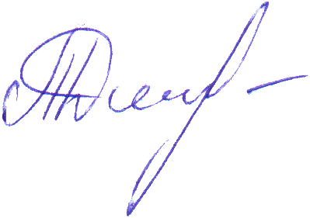Президент Некоммерческой организации
«СПб ФРКИ»
_______________________Дмитришина Т.С.
"11" января 2018 г.

Организаторы: «Санкт-Петербургский фонд развития культуры и искусства».
Санкт-Петербургский Творческий центр «Вдохновение» (Россия)
СПб ГБУ «Культурно-досуговый центр «Московский»
Всероссийский конкурс-фестиваль народных культур
«МАЛАХИТОВАЯ ШКАТУЛКА»
Положение
Место и сроки проведения: 9-12 ноября 2018г. Россия, г. Санкт-Петербург.
ЦЕЛИ КОНКУРСА:
- укрепление дружеских связей между народами, воспитание толерантности, гармонизации межэтнического и межнационального общения, взаимообогащению культур.
- сохранение и развитие этнокультурного многообразия народов России
- сохранение и развитие традиционной русской культуры, культурных ценностей и традиций
- Выполнение указа Президента РФ "Об утверждении Основ государственной культурной политики" № 808 от 24 декабря 2014 года.
ЗАДАЧИ КОНКУРСА:
-поддержка и популяризация традиционных форм самодеятельного творчества, имеющего глубокие народные корни.
-повышение профессионального мастерства руководителей коллективов.
-поддержка самодеятельных народных коллективов, независимо от их национальной принадлежности, политических убеждений и верований.
-приобщение к народному творчеству подрастающего поколения, воспитание художественного вкуса на примере культурных традиций разных народностей
Номинации участия конкурса "Малахитовая шкатулка":
"Народный танец и стилизация" – соло, и коллективы - народные танцы и стилизации.
"Фольклор" – коллективы, соло, ансамбли. "Народное пение" - соло, ансамбли, коллективы.
«Народные инструменты» - оркестры народных инструментов, соло, ансамбли;
«Инструменты народного оркестра: выбор репертуара - свободный.
«Гармоники» (баяны/аккордеоны),"Струнно-щипковые" (домры/балалайки/ гусли) «Классическая гитара»
«Национальные народные музыкальные инструменты» ( в т.ч. духовые, ударные, струнные)
"Эстрадная стилизация народной песни " - эстрадное пение, современные фолк-направления - соло, ансамбли, коллективы.
«Театральное творчество»: миниатюры, фрагменты театральных постановок, обрядов, сказок и т.п., театр костюма.
"Выставка народного декоративно-прикладного искусства";
Все жанры народных промыслов в различных техниках. Художественные работы, посвященные своему городу, краю, дружбе - по выбору участника. Одно участие может включать до трех работ.
"Семейное творчество" – все жанры народного творчества в семейном исполнении.
Всероссийская конкурсная номинация "Великая Россия" в рамках фестиваля.
К исполнению рекомендован репертуар с тематикой о России, об общенациональных ценностях, о своем городе, крае, об известных земляках, о мире, дружбе, о маме, о семье и т.п.
"Танцевальное искусство": классический танец и стилизация, детский танец, ритмика, гимнастика, спортивный и эстрадный танец, театр танца, современная хореография.
"Эстрадный вокал": Эстрадная песня, детская песня, песня из отечественного кинофильма, песня из отечественного мультфильма - соло, дуэты и ансамбли, шоу-группы.
"Патриотическая песня": о России, об общенациональных ценностях, о своей малой родине, об известных земляках, о мужестве, об отваге, подвиге, дружбе - по выбору участника.
"Хоровое искусство": раздельно оцениваются профессиональные академические хоровые коллективы профильных учебных заведений, и непрофессиональные коллективы (детские хоры, студенческие хоры, самодеятельные хоры, хоры ветеранов и другие)"Академический вокал": ансамбли, солисты и дуэты с живым музыкальным сопровождением или а capella ( вид сопровождения указывать обязательно)
"Инструментальное искусство": оркестры, ансамбли и соло на различных инструментах, а также ансамбли "Учитель-ученики" : Фортепиано, Струнные симфонические инструменты, Духовые инструменты, Концертмейстерское мастерство.
"Театральное творчество": миниатюры, фрагменты спектаклей, театральных и музыкально-театральных постановок.
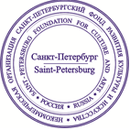
"Художественное слово": солисты и малые формы (проза, поэзия) - стихи о Родине, о красоте родного края, о мужестве, об отваге, подвиге, о борьбе за мир, о дружбе - по выбору участника.
"Театры мод и костюма": модельная пластика, оригинальный жанр, кукольный театр и другие направления.
"Авторское творчество" различных жанров: музыкальное, литературное (в т.ч. авторы-исполнители)
"Выставка": Художественные работы, посвященные своему городу, краю, дружбе - по выбору участника.
Художественное творчество -живопись, графика, и т.п., прикладное творчество, оформительские работы.
Фото-выставка - художественная фотография, репортажная фотография.
Интернет-конкурс художественных и фото работ - для участников из отдаленных регионов.

Категории участников:
• Категория «Начинающие» - дети первого года обучения с обязательным указанием возраста.
• «Детская категория- 0» - До 6 лет *Группы детских садов и творческие коллективы дополнительного образования оцениваются раздельно.
• «Детская категория- I» - 7-8 лет; «Детская категория- II» -9-10 лет; «Детская категория- III» - 11-12 лет
• «Юношеская категория-I» - 13 -15 лет ; «Юношеская категория-II» - 16 -18 лет
• Категория «Молодежь» - 19-25 лет; «Старшая категория»- 26-35 лет
• «Сениоры» - от 36 лет;
• «Смешанная категория» (с указанием границ возраста)
• "Семейное творчество» – все жанры народного творчества в семейном исполнении (с указанием границ возраста)
• «Профессионал» (Для учащихся средних и высших профильных профессиональных учебных заведений, а также профессиональные исполнители/преподаватели)

Программа выступления:
- Ансамбли/коллективы от 8 участников: исполняют 1 либо 2 концертных номера, общей продолжительностью до 8 минут с входом и выходом. Репертуар - по выбору участника.
- Разбивка между номерами предусмотрена только в хореографических номинациях.
- Солисты, дуэты и малые формы до 7 участников с фонограммой - ОДНО произведение, продолжительностью - до 5 минут с входом и выходом.
- Солисты, дуэты и малые формы до 7 участников с концертмейстером или а-капелла - один либо два разнохарактерных номера до 6 минут, исполняемых за один выход.
!Превышение временного регламента строго запрещено. В случае превышения регламента возможно снятие участника с конкурса, либо снижение оценки.

Технические условия участия:
Участники могут исполнять конкурсную программу без сопровождения a capella, с живым музыкальным сопровождением / либо с фонограммой.
Указать вид сопровождения в заявке на участие - обязательно.
Фонограммы необходимо выслать в оргкомитет сразу после получение расписания конкурса, не позднее, чем за 7 дней до конкурса.
Руководители/артисты, не приславшие фонограммы заранее, должны принести их в день конкурса самостоятельно в звуковую рубку на USB-носителе (флешке) или CD-диске в аудиоформате (WAV/WAVE или MP3), подписанные следующим образом: название трека, коллектив или ФИО солиста (например: «Тарантелла», анс. Конфетти). На USB-носителе или CD-диске не должно быть других файлов, кроме конкурсной программы.
Требования к оформлению работ в номинации «ВЫСТАВКА».
Участие может быть как индивидуальным, так и коллективным.
Одно участие допускает не более 3 работ.
Формат свободный. Работы принимаются в оформленном виде - для рисунков необходимы паспарту и этикетка в правом нижнем углу, для писанок и поделок - таблички. Этикетка или табличка должны содержать: название работы, фамилию, имя и возраст автора, город (область, край), название образовательного учреждения, Ф.И.О педагога. Работы возвращаются.
Критерии оценки:
Техническое исполнительское мастерство, сложность репертуара ( согласно номинации).
Художественное впечатление (создание и раскрытие художественного образа, артистизм).
Соответствие народной тематике конкурса (сценическое оформление, режиссура, костюм, этнографичность).
Работа жюри: состав жюри формируется оргкомитетом конкурса из числа ведущих специалистов разных жанров народного творчества и не разглашается до начала конкурса.
Жюри имеет право: делить, присуждать и не присуждать призовые места; награждать участников специальными грамотами (призами). Решение жюри оформляется протоколом и не подлежит пересмотру.
Итоги и награждение:
Звания присуждаются по каждой номинации и в каждой возрастной категории, согласно количеству набранных баллов. Жюри оценивает конкурсное исполнение по 10-бальной системе.
Победителям конкурса присваиваются в каждой категории и номинации звания «Лауреат» I,II и III степеней (Рейтинг баллов - 10, 9 и 8 - соответственно). При полученном абсолютном большинстве баллов, возможно присуждение звания - Гран - При конкурса.
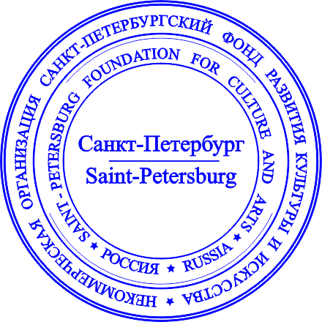
Конкурсантам, не вошедшим в число "Лауреатов" по решению жюри присуждаются звания «Дипломант» I,II и III степеней (Рейтинг баллов - 7, 6 и 5 - соответственно).Конкурсантам, набравшим менее 5 баллов выдается диплом "Участника".
Преподавателям, руководителям и концертмейстерам по решению жюри возможно присуждение специальных дипломов: «За сохранение национальных культурных традиций», «За лучшую постановку», «За лучшую педагогическую работу», «Лучший концертмейстер», и пр.
Регламент подачи заявок на участие:
Заявки подаются по электронной почте по установленному образцу в формате word. Указание вида музыкального
сопровождения в заявке обязательно. Заявки из СПб и ЛО -принимаются до 25 октября. Координаты оргкомитета: т/ф
+7(812) 687- 52-09, +7(921)931-62-59. spb@vivat-talent.com/ сайт- www.vivat-talent.com

